TEMAT TYGODNIA: KOCHAM CIĘ, MAMO!
GRUPA: SŁONECZKA

1. Kochane przedszkolaki, poproście rodziców o przeczytanie wiersza, a następnie spróbujcie odpowiedzieć na pytania.

Mamy mamy
Mama mamę swoją ma,
swoją mamę mam i ja.
Mama tu, mama tam,
ty masz mamę i ja mam.
Wszyscy jedną prawdę znamy:
wszyscy swoje mamy mamy!

Pytania:
- Co to znaczy, że ,,mama mamę swoją ma?”
- Kim jest dla Ciebie mama Twojej mamy?

2. Ćwiczenia ortofoniczne ,,Mama i dzieci”
Zapoznaj się z ilustracjami, a następnie naśladuj odgłosy zwierząt.

- Jesteś mamą żabką, zawołaj swoje dzieci- kum, kum, kum (naśladuj odgłosy i podskakuj jak żabka)
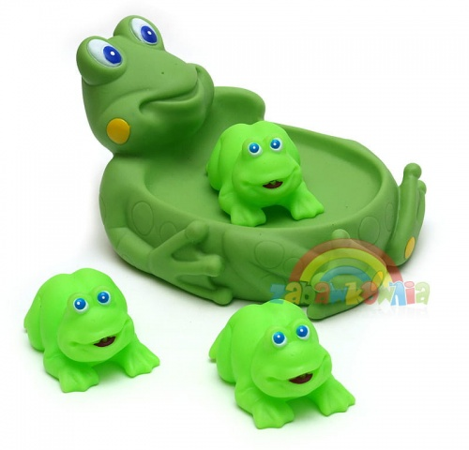

- Jesteś mamą pszczołą i wołasz swoje dzieci- bzz, bzz, bzz (naśladuj odgłosy i machaj rękoma)

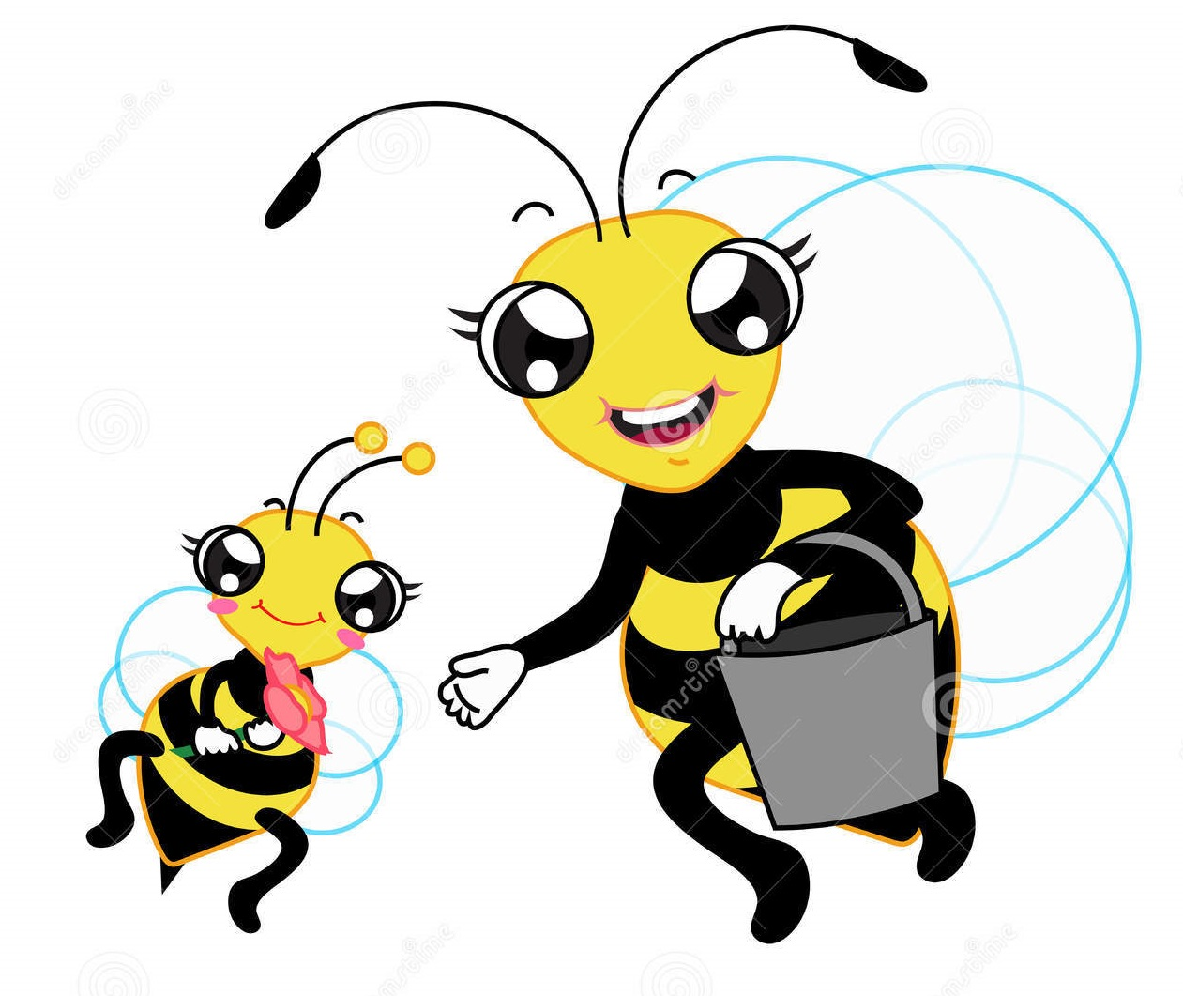

- Jesteś mamą bocianicą i wołasz swoje dzieci- kle, kle, kle (naśladuj odgłosy i chodź z wysoko podniesionymi kolanami)
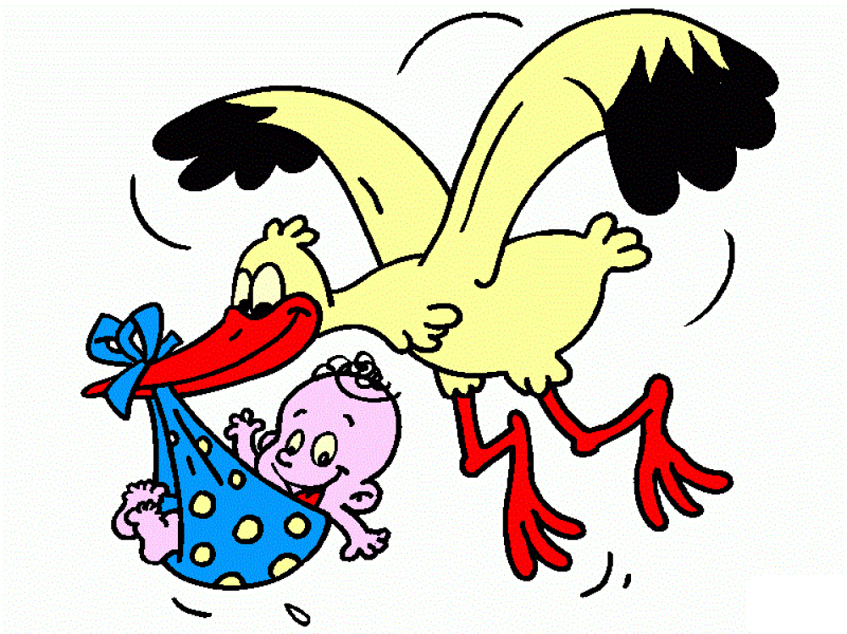

3. Zabawa matematyczna ,,Kwiaty dla mamy”
Narysuj na kartce 4 wazoniki. W każdym wazonie narysuj określoną ilość kwiatków zgodnie z instrukcją:

- w pierwszym wazonie rysujemy 3 kwiatki
- w drugim wazonie rysujemy o 4 kwiatki więcej niż w pierwszym
- w trzecim wazonie rysujemy o 2 kwiatki mniej niż w drugim
- w czwartym wazonie rysujemy o 5 kwiatków więcej niż w drugim

W którym wazonie jest najwięcej kwiatków?

4. Zadanie plastyczne ,,Moja mama…”

Do tego zadania będzie Ci potrzebna kartka papieru. Podziel ją na 4 równe części. Następnie spróbuj rysować wg poleceń:
W pierwszej części narysuj portret swojej mamy,
w drugiej- kwiat, który kojarzy Ci się z mamą,
w trzeciej- owoc, który mama lubi najbardziej,
w czwartej- wyraź, jak kochasz swoją mamę (możesz narysować serduszka, całusy, kwiaty, tęczę)

5. Zabawa ruchowa ,,Zbieramy kwiaty”
Maszeruj po pokoju z jednoczesnym przeliczaniem na głos kroków do sześciu, następnie zatrzymaj się, udawaj, że zrywasz kwiaty na łące, wąchaj je- wciągaj powietrze nosem i wypuszczaj ustami.

6. Masażyk relaksacyjny dla mamy ,,Dziecięce SPA”
Poproś do zabawy tatę, dziadka, babcię lub starsze rodzeństwo. Spróbuj nauczyć się rymowanki z pokazywaniem na pamięć, następnie, znając treść wykonaj masażyk dla swojej mamusi :)

Moja mama

Moja mama ma piękne oczy (delikatnie uderzaj opuszkami palców w okolicach oczu)
i nosek ma najpiękniejszy (głaskanie nosa z góry na dół, od nasady do czubka)
Gdy się śmieje, śmieje się cały świat, (delikatnie uderzaj opuszkami palców w okolicach ust)
bo śmiech mamy jest najszczerszy.
Moja mama ma ładne włosy (wkładanie palców we włosy i masowanie skóry głowy)
i policzki śliczne, rumiane (delikatne chwytanie palcami skóry twarzy)
Gdy urosnę, będę jak mama (przeciąganie się jak przy wstawaniu z łóżka)
I jak ona, z uśmiechem z łóżka wstanę.

7. Zabawa orientacyjno- porządkowa ,,Kwiaty”
Spaceruj po swoim pokoju, na hasło ,,kwiaty zasypiają”- pochylaj się do przodu, na hasło ,,kwiaty się budzą”- odchylaj tułów i głowę lekko do tyłu.

8. Spróbuj rozwiązać zagadki słowne ,,Czym zajmuje się w domu mama”
Gdy odgadniesz hasło, spróbuj podzielić je na sylaby, a następnie naśladuj czynność.

I mama i pralka
mocno się natrudzą,
gdy synek lub córka
bardzo się ubrudzą.
(pranie)

Głośna maszyna
sunie po dywanie,
i już żaden śmieć,
na nim nie zostanie.
(odkurzanie)

Ogień pod garnkiem płonie,
bucha z niego para,
same pyszne dania
będziemy jeść zaraz.
(gotowanie)

Żeby koszulka zmarszczek nie miała,
moja mamusia ją…
(uprasowała)

,,Każda rzecz ma swoje miejsce”
- mama to powtarza.
Więc pozbieraj swe zabawki
i się nie obrażaj!
(sprzątanie)

Bierze kąpiel filiżanka,
biorą też talerze.
Po obiedzie wielki garnek
także kąpiel bierze.
(zmywanie naczyń)

9. Wybierz się z rodzicami na spacer na majową łąkę. Jeśli posiadasz w domu lupę, zabierz ją ze sobą i za jej pomocą obserwuj przyrodę. Uzbieraj wiosenny bukiet kwiatów dla swojej mamy.

10. Zabawa edukacyjna z Kartą Pracy ,,Czas z mamą”
( jeśli posiadacie książeczki w domu KARTY PRACY CZ. 4- możecie wykonać zadanie w książeczce, zad. 1. s. 27 )

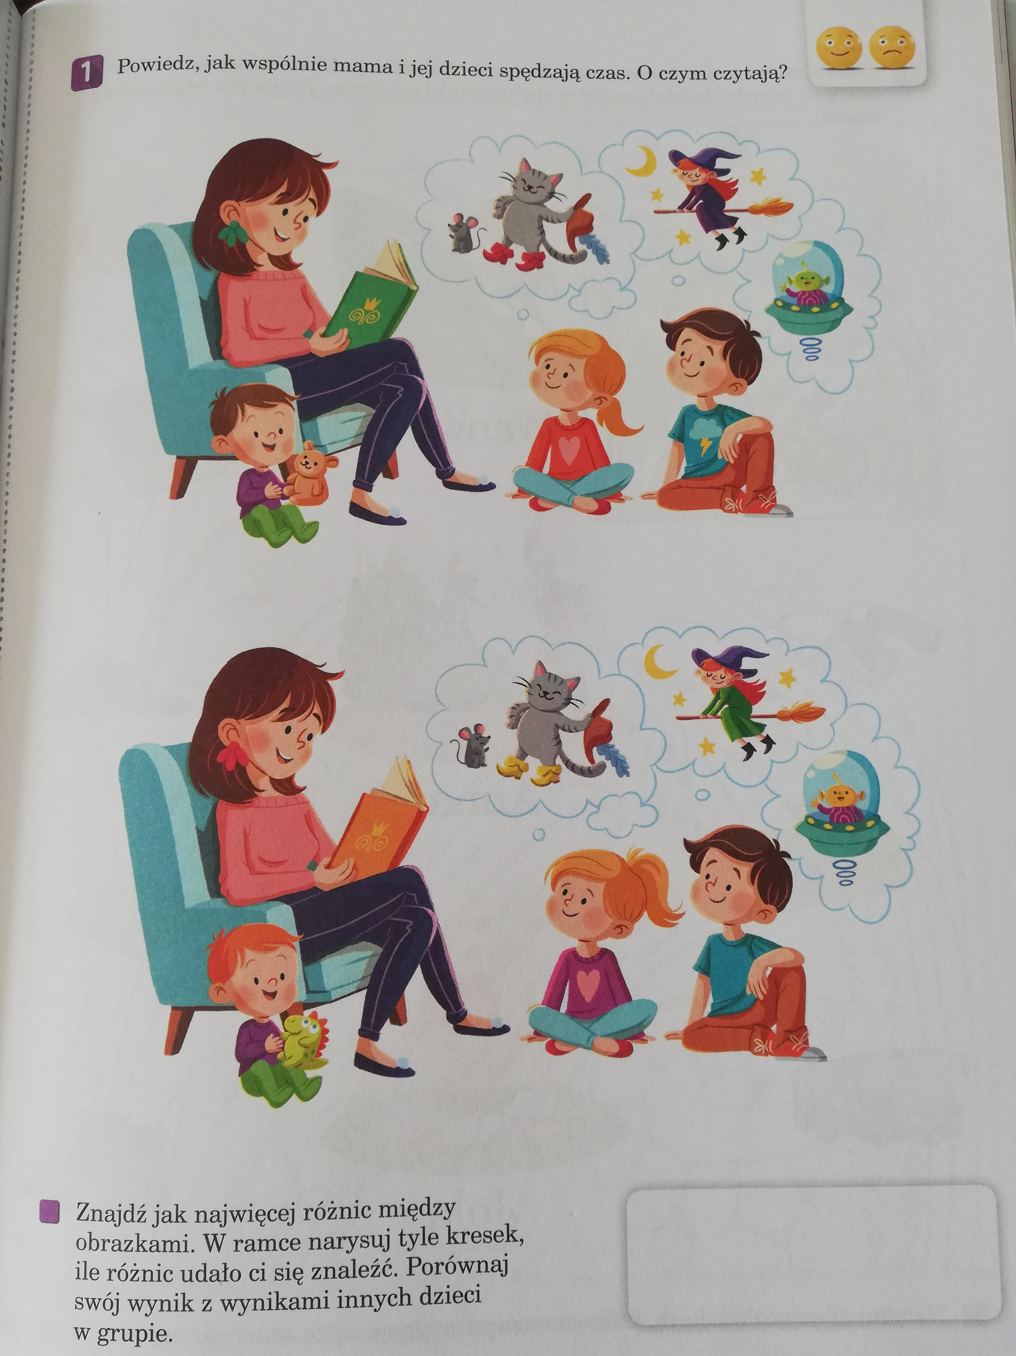

11. Zabawa edukacyjna z Kartą Pracy ,,Marzenie mam”
( jeśli posiadacie książeczki w domu KARTY PRACY CZ. 4- możecie wykonać zadanie w książeczce, zad. 1. s. 30 )
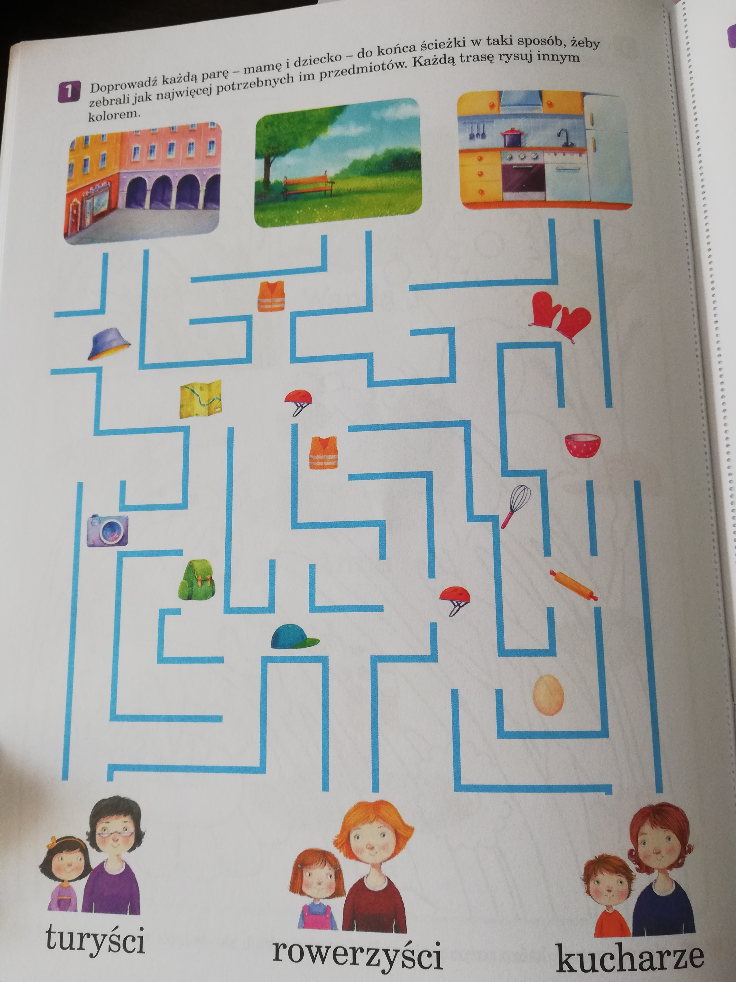

12. Zabawa edukacyjna z Kartą Pracy ,,Koloruję łąkę”
( jeśli posiadacie książeczki w domu KARTY PRACY CZ. 4- możecie wykonać zadanie w książeczce, zad. 1. s. 29 )

